Муниципальное казенное общеобразовательное учреждение
«Троицкая средняя общеобразовательная школа»
Новохоперского муниципального района Воронежской области

Поисково-исследовательская работа

«Герои-земляки»
Номинация «Герои Великой Отечественной войны»

Выполнили:
ученицы 11 класса
Атикова Юлия Олеговна,
Алексеенко Мария
Евгеньевна.

Руководители: учитель истории
ПерфильеваЕленаПетровна,
учитель русского языка
Бухонова Светлана Алексеевна.

2019 г.
с. Троицкое

Содержание
Стр.
Часть I.Введение ………………………………………………………… 3
Часть II. Методика проведения поисково-исследовательской
работы …………………………………………………………………… 4-5
Часть III. Киселев Трофим Кузьмич ……………………………………. 6-8
Часть IV. Жогов Семен Григорьевич ………………………………… 9-10
Часть V. Заключение …………………………………………………… 10
Приложения …………………………………………………………… 12-24
Список литературы ……………………………………………………. 25

2
Введение
Тема работы выбрана не случайно. Юбилейная годовщина победы в Великой Отечественной войне ко многому обязывает. Все чаще в последнее время мы слышим о том, что не так уж велики роль и вклад нашего советского народа в победе над фашизмом в Европе. В бывших соцстранах демонтируют памятники нашим погибшим воинам, сносят памятники даже в бывших республиках СССР (Прибалтика), официальная пропаганда в Украине называет неизвестно кого оккупантами. Даже в нашей стране находятся совсем молодые люди, которые непонятно из каких источников выискивают сведения, искажающие суть и смысл некоторых событий второй мировой войны. Для чего это делается? Ведь достаточно взять Книгу Памяти только нашего села и посчитать, сколько не вернулось с войны молодых, здоровых, красивых мужчин, да представить, сколько таких сел было в СССР, так становится понятным, кто же на самом деле победил и какой ценой.
75 лет назад окончилась Великая отечественная война, почти не осталось в живых участников. В прошлом, 2018 году, умер в нашем селе последний участник войны. И уже никого мы не сможем пригласить на празднование Дня Победы, никто не расскажет о своем боевом прошлом, хотя и не очень-то ветераны любили это делать. Что же нам остается? Память…Остается только собирать по крупицам сведения об участниках великой войны, хранить эти сведения, и передавать тем, кто будет после нас… Ради этой памяти создавалась наша исследовательская работа, для этого мы собрали все, что могли о наших земляках, которые совершили подвиги и вернулись домой живыми, успели родить и воспитать детей, и передать им свои воспоминания. В нашем селе родились и участвовали в Великой Отечественной войне много героев, прославивших малую Родину земляков: это и Юрицын В.Я (Приложение №1), награжденный Орденами Славы II и III степеней, участник Парада Победы, и Леонтьев А.И. (Приложение №2), герой двух книг о войне. Но наше исследование посвящено Киселеву Трофиму Кузьмичу – кавалеру трех орденов Славы(Приложение №3, рис. 1), и Жогову Семену Григорьевичу – Герою Советского Союза (Приложение №3, рис. 2). И опять эти два героя возвращаются домой, в свое село, а точнее сказать, память о них.

3

Часть II. Методика проведения поисково - исследовательской работы

Актуальность темы:
Люди стали забывать о том, сколько для нас сделали наши прадеды и деды, они забыли, что мы должны помнить и чтить всех участников войны, ведь только благодаря им мы сейчас живем на земле.
Предмет исследования: Героическое прошлое земляков-героев Великой Отечественной войны
Объект исследования: биография ветеранов Великой Отечественной войны
Задачи исследования:
1.Собрать дополнительный неизвестный нам материал о наших земляках-героях;
2.Найти родственников Киселева Т.К.
3.Разыскать документы и фотографии в семейных архивах родственников наших земляков, перенести эту информацию на электронные носители;
4. На конкретном примере показать вклад обычного советского солдата в победу над фашистской Германией;
5.Найти и изучить информацию о Киселеве и Жогове в различных источниках.
6.Отреактировать найденную информацию.
Предоставить ее ученика школы
7.на основе анализа информации составить презентацию;
8.Подготовить к 75 – летнему юбилею Победы информацию для публикации в прессе, интернет пространствах.
9. На примере судеб ветеранов войны усилить патриотическое воспитание подрастающего поколения.
Гипотеза: Только народ, который знает и помнит свою историю, традиции, героев достоин свободы и независимости.
Новизна исследования: Исследовательская работа позволит раскрыть биографические данные о ветеранах, а также ранее неизвестные страницы их жизни.
Этапы исследования:
I этап: Подготовительный (сбор материала: чтение литературы о земляках-героях, систематизация семейных фотографий и документов);
II этап: Основной (беседы с внуком, и сыном Киселева Т.К, анализ полученной информации);
III этап: Заключительный (перенос информации на электронные носители, создание мультимедийной презентации).

Методы:
1. Поиск информации в различных источниках
2.Опрос
3.Фиксирование на бумажном и электронном носителе результаты исследования

4
Результаты работы: В результате исследования накоплена, систематизирована и перенесена на электронные носители достаточно объемная информация о неизвестных страницах жизни и судьбы героев-земляков, а также фото и документы.
Практическое применение исследования: Результаты исследования могут быть рекомендованы для проведения классных часов, мероприятий в память об участниках Великой Отечественной войны.
Исследовательская работа может быть предложена при изучении курса краеведения в среднем звене.
Целевая аудитория: учащиеся МКОУ «Троицкая СОШ»

5
КИСЕЛЕВ ТРОФИМ КУЗЬМИЧ

Каждый награжденный орденом Славы приобщается к славе
наших великих предков – к славе Александра Невского,
Дмитрия Донского, Минина и Пожарского,
Суворова и Кутузова, к славе непобедимой
Красной Армии»
из листовки 1943 года.

Нет в нашей стране ни одного даже самого маленького села, откуда бы ни ушли на фронт в годы ВОВ мужчины, да и женщины. И не найдем мы, сколько не путешествуй, ни одного населенного пункта, где бы сказали: «А у нас с войны вернулись все. У нас никто не погиб». Так и у нас вТроицком памятники погибшим в войне с фашизмом занимают в обеих частях села центральное место. Здесь мы читаем имена тех, кто не вернулся, хотя можно уже занести имена тех, кто вернулся, но кого уже нет в этом мире.
В год 50-летия Великой победы в Воронежской области была издана Книга Памяти о воронежцах, погибших и пропавших без вести в годы ВОВ. Затем она была издана с уточнениями и дополнениями. В книге памяти перечислены более восьми тысячи погибших и более четырех тысячи пропавших без вести. Предположительно, погибло и без вести пропало от 13 до 15 тысяч человек. Среди них имена мужчин нашего села Троицкое. Собрать сведения обо всех нереально, в живых нет уже даже их детей, а многие уезжали из села. Мы хотим сначала рассказать о тех, кто вернулся и остался в селе.
Это полный кавалер ордена Славы – Киселев Трофим Кузьмич (Приложения, рис. 1).
По статистике полных кавалеров ордена Славы за период Великой Отечественной войны получили 2631 человек. И среди них Трофим Кузьмич.
Биография.
До войны
Киселёв Трофим Кузьмич родился 18 сентября в 1914 году в Старожильской части села Троицкое. В семье было 13 детей. Отец, Киселёв Кузьма Фёдорович работал плотником, овчаром, сторожем. Мама, Киселёва Татьяна Кузьминична, работала в поле, воспитывала детей. Трофим окончил четыре класса школы, как и многие в селе в то время. Ещё до войны обзавёлся семьёй Трофим Кузьмич. Жена, Таисия Степановна, родила ему сына – Николая.
С 1936 по 1938 год проходил действительную срочную службу в Красной Армии. Повторно призван в 1942 году.

6
На фронте
Во фронтовых документах 46- й гвардейской стрелковой Краснознаменной дивизии, что хранится в архиве Министерства обороны СССР сказано, что …
«… Дивизия была создана ещё до войны, Киселёв в её рядах сражался с мая 1942 года. И путь его был героичным. Пополнение дивизии, в котором был и Киселёв, агитировали – всяк в своё подразделение – командиры разведроты, роты связи, саперного батальона. Наш земляк избрал дивизионную разведку. Сначала был рядовым, потом гвардии сержанта назначили командиром отделения. Служили в роте особо мужественные и отважные войны, Трофим Кузьмич был одним из самых лучших. Его нередко назначали старшим в группе, командиром группы захвата. Разведка велась успешно: 26 октября 1942 года наградили Т.К. Киселёва медалью «За отвагу», 18 февраля 1944-го орденом Красной Звезды. К лету того года гвардейцы дивизии находились под Витебском, в Шумилинском районе. Линия фронта здесь более полугода стояла почти на одном месте — враг сильно укрепил свои позиции. Очень был нужен «язык», и дивизионные разведчики его привели. Это было 19 июня, а 23-го началось большое выступление наших войск, и разведчики поняли, что их работа была проверкой расположения войск противника.
В тылу противника была вторая линия обороны, она проходила по Западной Двине. Т.К. Киселёв с группой разведчиков в ночь на 25 июня первым переправился через реку. У разведчиков была рация, и они стали передавать данные о противнике. А затем и вступили в бой, отвлекая на себя внимание и прикрывая переправу передовых подразделений. За успешные действия гвардии, сержант Киселёв 10 июня был представлен к награждению орденом Славы III степени(приложение №4). Орден вручили уже в Литве. К этому времени Литва в значительной степени была освобождена от немецко-фашистских оккупантов, но дальнейшее наступление временно прекратилось – накапливались силы, нужны были и новые данные, и разведчики снова пошли в тыл врага.
10 сентября Трофим Кузьмич был ранен в бою. Рана ещё полностью не зажила, а разведчик покинул госпиталь и вернулся в свою роту. Он успел вовремя – 5 октября началось ожидавшееся наступление. Дивизия в составе 6 –й гвардейской армии наступала на город Тяльшай. Разведчики, как всегда, были впереди: они первыми перебрались через реку Вянту с болотистыми берегами. И первым со своим отделением был Киселёв. В тылу фашистов группа Киселёва уничтожила немало врагов, захватила пленных, давших возможность составить картину расположения, численности, оснащенности противника, а затем вышла к границе с Латвией.
Действия отважного разведчика были оценены ещё одним орденом Славы – II степени. Это было в декабре 1944 года. А победной весной 45- го на Трофима Кузьмича заполнили ещё один наградной лист.

7
Командир роты гвардии капитан Бантышев представил Киселёва к ордену Отечественной войны II степени, но комдив не согласился и написал, что гвардии сержант достоин более высокой награды – ордена Славы I степени: комдив хорошо знал разведчика, потому и вынес такую резолюцию. В музее боевой славы школы N37 города Вильнюса есть копии этих документов. И вот что из них ясно.
«…6 января 1945 года около хутора Лиепайского района (Латвия) действовала разведгруппа. Старшим группы захвата назвали Киселёва. Он шёл по намеченному маршруту первым. Проползли незаметно, хотя и пришлось миновать несколько огневых точек противника. Вот группа в тылу. И, как на ловца, по тропинке беззаботно посвистывая, идёт немец. У немца от неожиданности не стало сил не только пикнуть, но и шагу ступить – пришлось его нести. В своё расположение разведчики вернулись благополучно».
За эту операции удостоили Киселёва высшего, золотого ордена Славы, которым он был награждён Указом Президиума Верховного Совета СССР 29 июня 1945 года. После войны Трофим пришёл домой полным Кавалером Ордена славы (Приложение №5).

После войны…
По воспоминаниям родной сестры Трофима Кузьмича Александры Кузьминичны (Приложение № 6,рис. 1), его сына Василия Кузьмича после войны герой работал как все в колхозе, на ферме конюхом. Своими руками построил дом. Родились дети: в 1946 году сын Александр (Приложение № 6,рис. 2),, в 1951 – дочь Люба (Приложение № 6,рис. 3),, в 1955 родился сын Василий. Как вспоминает сестра Александра Кузьминична, брат Трофим хорошо играл на гармошке, пел песни, сочинял частушки. Его можно было услышать не всех колхозных праздниках. А любимая песня была «Провожала меня мать во солдаты» (Приложение №7, рис. 1,2).
Умер Трофим Кузьмич Киселев 6 сентября 1967 года после тяжелой болезни (Приложение №9, рис. 1). Похоронен в родном селе (Приложение №8). В Новохоперске на аллее героев есть бюст героя (Приложение № 9, рис.2)

8
ЖОГОВ СЕМЕН ГРИГОРЬЕВИЧ

Второй земляк связал свою судьбу со службой в Советской армии – Жогов Семён Григорьевич – герой Советского Союза. Мы выяснили, что Жогова уже никто и не помнит, единственная его близкая родственница двоюродная сестра умерла. Поэтому все, что мы знаем о Семене Григорьевиче – это официальные данные, да отрывок из книги Воробьева Ф.Д., Паротькина И.В., Шиманского А.Н. «Последний штурм. Берлинская операция 1945 г.»
Очень много о военной биографии, о послевоенных годах Жогова С.Г. можно узнать из книг А. Гринько «Богатыри земли Воронежской» и Г. Улаева «Золотое сияние над Воронежской землёй»
На войне.
Родился Семён Григорьевич 17 ноября 1923 года в селе Троицкое. На фронт призван с октября 1942.
Член ВКП(б)/КПСС с 1945 года. Разведчик, комсорг сводного кавалерийского эскадрона (354-я стрелковая дивизия, 105-й стрелковый корпус, 65-я армия, 2-й Белорусский фронт).
Семён Жогов в ночь на 20 апреля 1945 года в группе разведчиков преодолел реку Вест Одер в районе населённого пункта Нидерцаден, расположенного в 5-и километрах южнее польского города Щецин, и уничтожил вражеский пулемётный расчёт. После чего ефрейтор Жогов определил удобное место для высадки десанта, и вместе с бойцами отбил несколько вражеских контратак, взяв в плен до двух десятков гитлеровских солдат.
Указом Президиума Верховного Совета СССР от 29 июня 1945 года за образцовое выполнение боевых заданий командования на фронте борьбы с немецко-фашистскими захватчиками и проявленные при этом мужество и героизм ефрейтору Жогову Семёну Григорьевичу присвоено звание Героя Советского Союза с вручением ордена Ленина и медали «Золотая Звезда» (№ 5539) (Приложение № 10).
Награждён орденами: Ленина,
Отечественной войны 1-й степени,
Красной Звезды,
«За службу Родине в Вооружённых Силах СССР» 3-й степени,
Славы 3-й степени (Приложение №11), медалями.
После войны
После войны С.Г. Жогов продолжал службу в армии. Окончил Военно-политическое училище. Служил в Отдельной мотострелковой дивизии особого назначения имени Ф. Э. Дзержинского внутренних войск МВД СССР. С 1978 года подполковник Жогов С. Г. — в запасе. Приезжал в Троицкое с Леоновым А.И. на открытие мемориала памяти погибшим в годы Великой Отечественной войны (Приложение № 2)
Жил в городе Реутово Московской области.
Скончался 22 апреля 1988 года

9
Заключение
Мы выполняли эту исследовательскую работу в ходе подготовки к празднованию юбилейной годовщины со Дня Победы над фашизмом в Европе. Перед нами была поставлена задача разработать предложения по установке бюстов героев-земляков Киселева Т.К. и Жогова Г.С. на родине. Среди учащихся 8-11 классов мы организовали блицконкурс по проекту. В результате были взяты за основу два предложения: учеников 8 и 11 классов. Мы обобщили предложения и с помощью выпускницы нашей школы Копытиной Марии Васильевны выполнили рисуноки-проекты переноса бюстов героев-земляков из Новохоперска в родное село (Приложения №13,№ 14).
Мы предлагаем разместить памятные бюсты героев-земляков на центральной площади в Старожильской части села, поскольку оба героя войны – уроженцы именно Старожильской части села. Центральная площадь ограничена с одной стороны храмом Святой Троицы (Приложение №12, рис.4), а с другой - двумя памятниками: один из которых является захоронением земляков, погибших в гражданскую войну 1918-1920гг. (Приложение №12, рис.1), другой же – это памятник погибшим в Великой Отечественной войне. За памятниками растут огромные красивые ели, через дорогу – здание школы и детский сад. Между этими двумя памятниками есть значительная по размеру площадка (Приложение №12, рис 2), которую мы каждый год превращаем в клумбу. Здесь, между памятниками (Приложение №12, рис.2) , мы предлагаем разместить оба бюста. Есть два варианта размещения бюстов. Первый: бюсты расположены на месте клумбы, к каждому бюсту проложена отдельная дорожка, застеленная плиткой, распланировано место для посадки живых цветов, и у каждого из бюстов необходим пьедестал для возложения цветов. При реализации второго предложения оба бюста и мемориал становятся как бы единым целым, площадка, застеленная плиткой, продлевается, клумба становится меньше по размеру и разделяет оба памятника. (Приложение №13).
Таким образом, как и сейчас, окажутся объединенными в одном ансамбле две исторические эпохи.
Мы очень хотим, чтобы 9 мая 2020-го года один из предложенных нами вариантов был осуществлен. На открытие бюста мы планируем пригласить сына Киселева Т.К. – Василия Трофимовича, его внука Владимира Васильевича, других родственников, проживающих в Новохоперске.
Также мы решили рассказать о земляках-участниках войны ребятам из младших классов, подготовить из имеющегося материала презентацию, оформить презентацию о других ветеранах, о которых собран материал. Еще на школьном совете было решено обновить в школьном историческом музее стенд, посвященный Великой Отечественной войне.

10

ПРИЛОЖЕНИЯ

Приложение №1

Юрицын В.Я.

12

Приложение №2
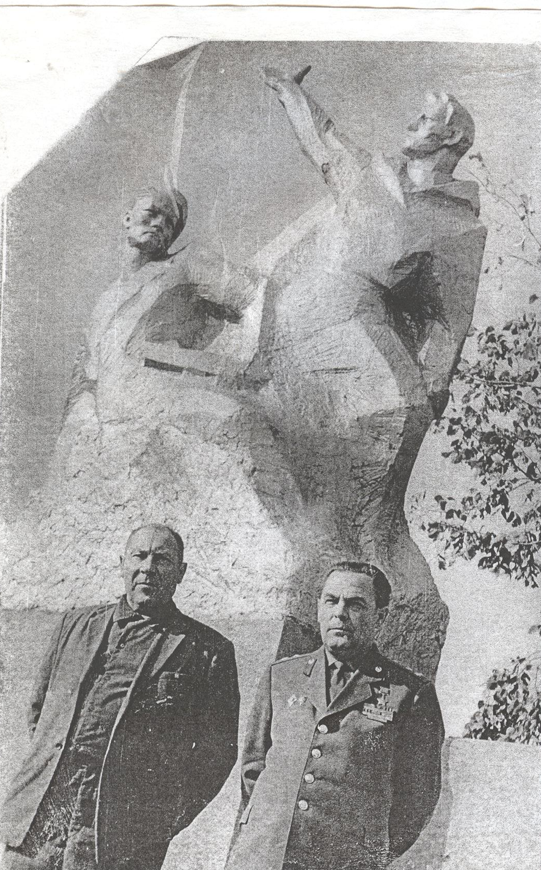

Леонтьев А.И на фотографии слева у памятника погибшим в годы войны, справа – Жогов С.Г.

13
Приложение №3

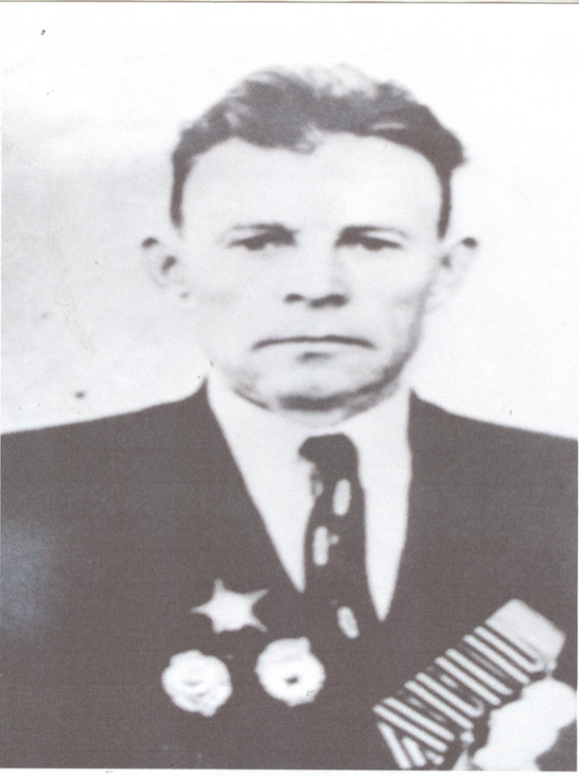 Рис. №1
Киселев Трофим Кузьмич

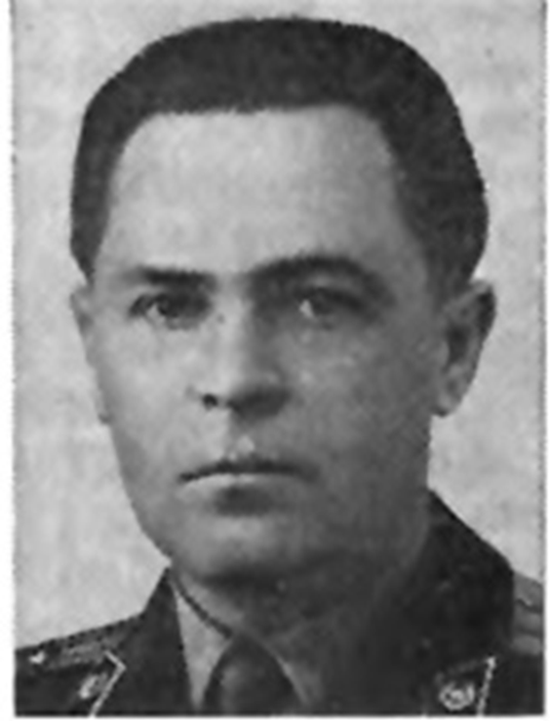Рис. №2
Жогов Семен Григорьевич

14

Приложение №4

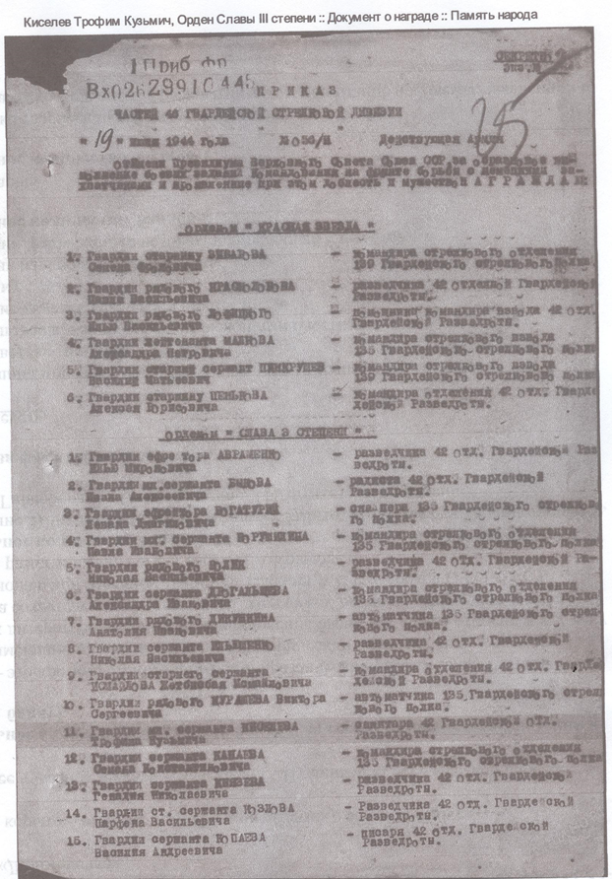

15

Приложение № 5

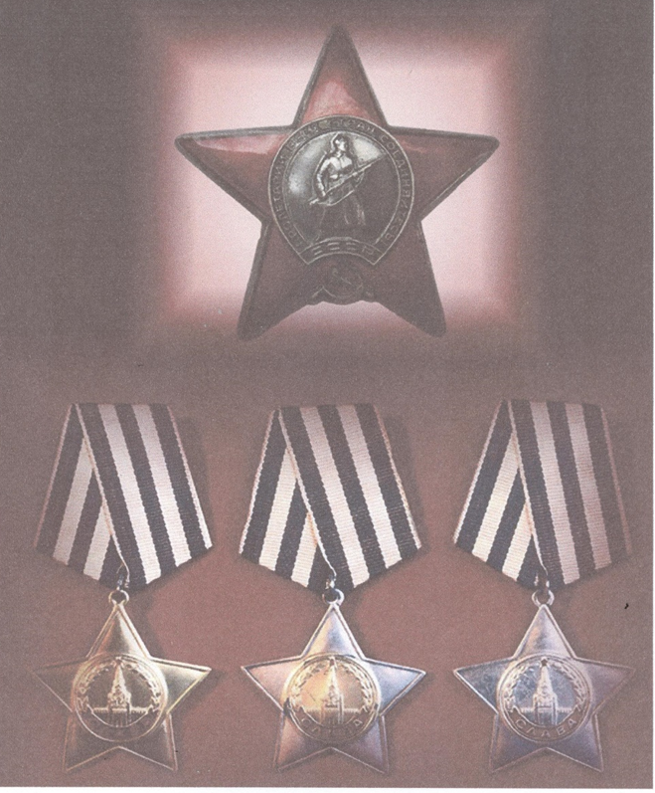

16
Приложение № 6

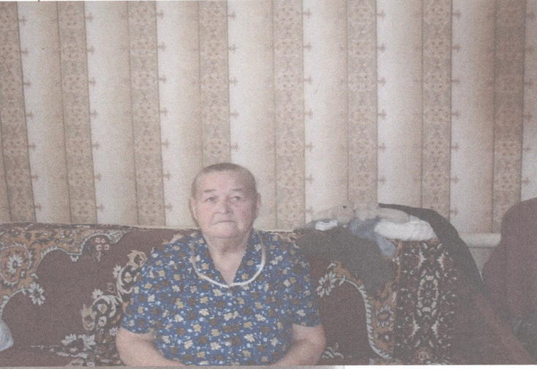Рис. 1

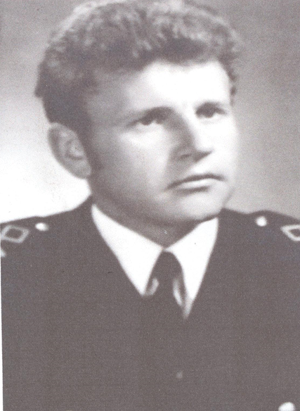Рис.2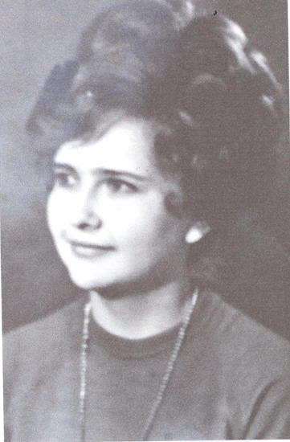Рис.3

17

Приложение №7

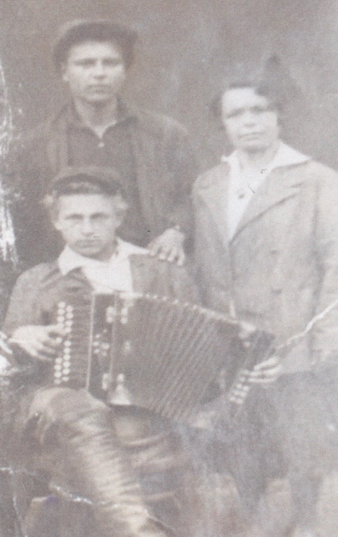 Рис.1
С гармошкой – Трофим Кузьмич

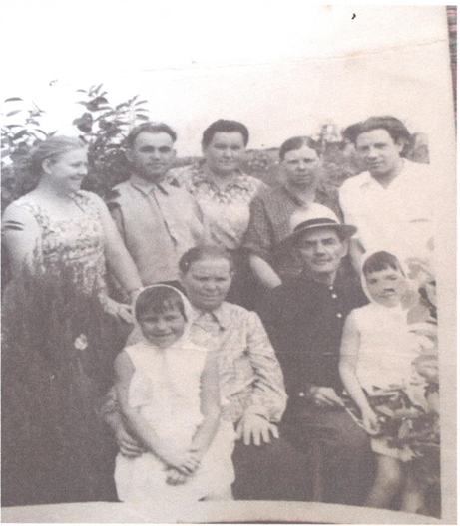Рис. 2
Семья Киселева Трофима Кузьмича

18

Приложение №8

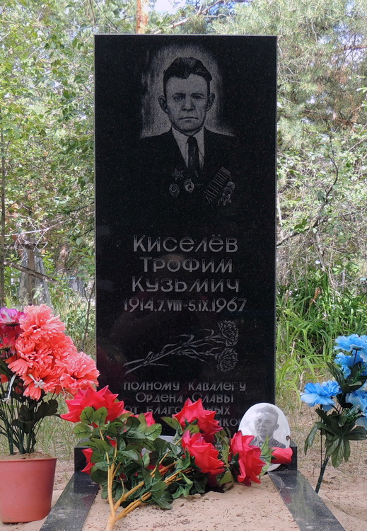
Фотография могилы Киселева Т.К. на кладбище в с. Троицкое

19

Приложение № 9

Рис.1

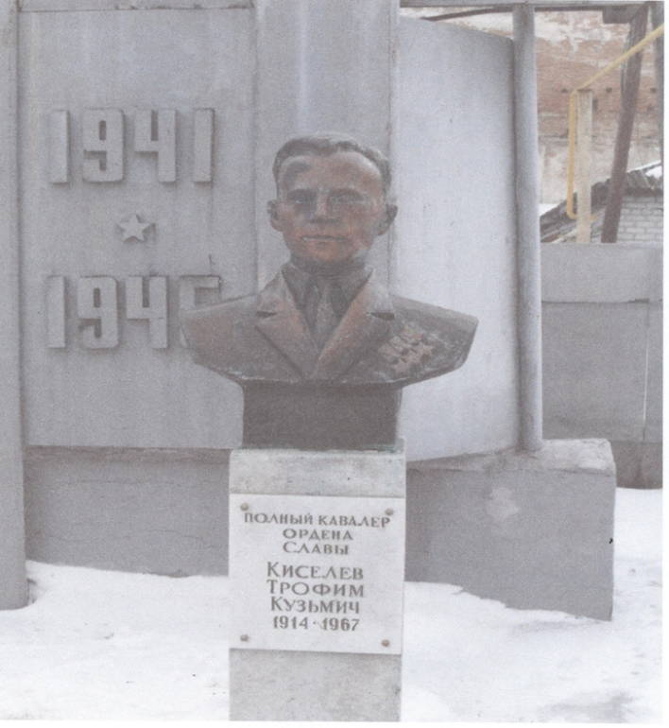 Рис. 2

20

Приложение № 10

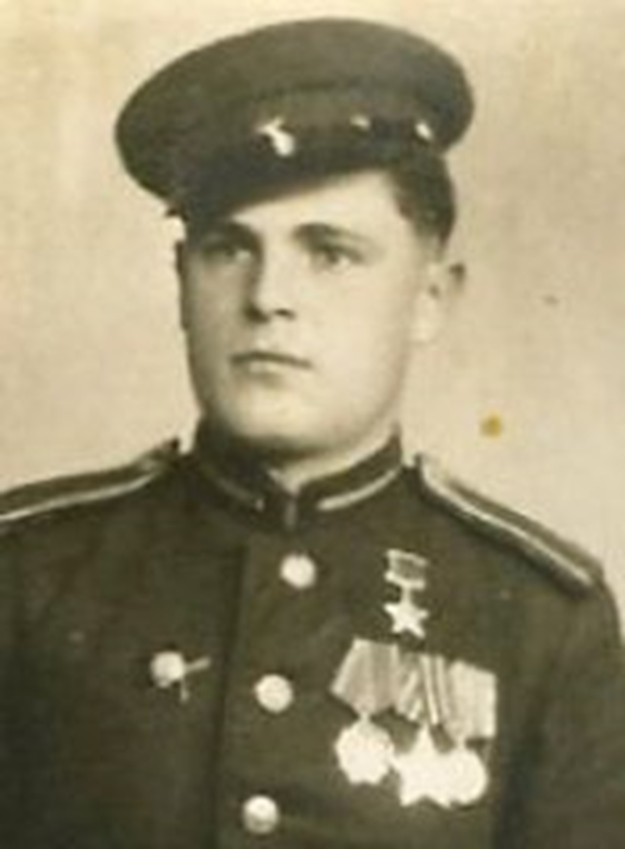

21

Приложение №11

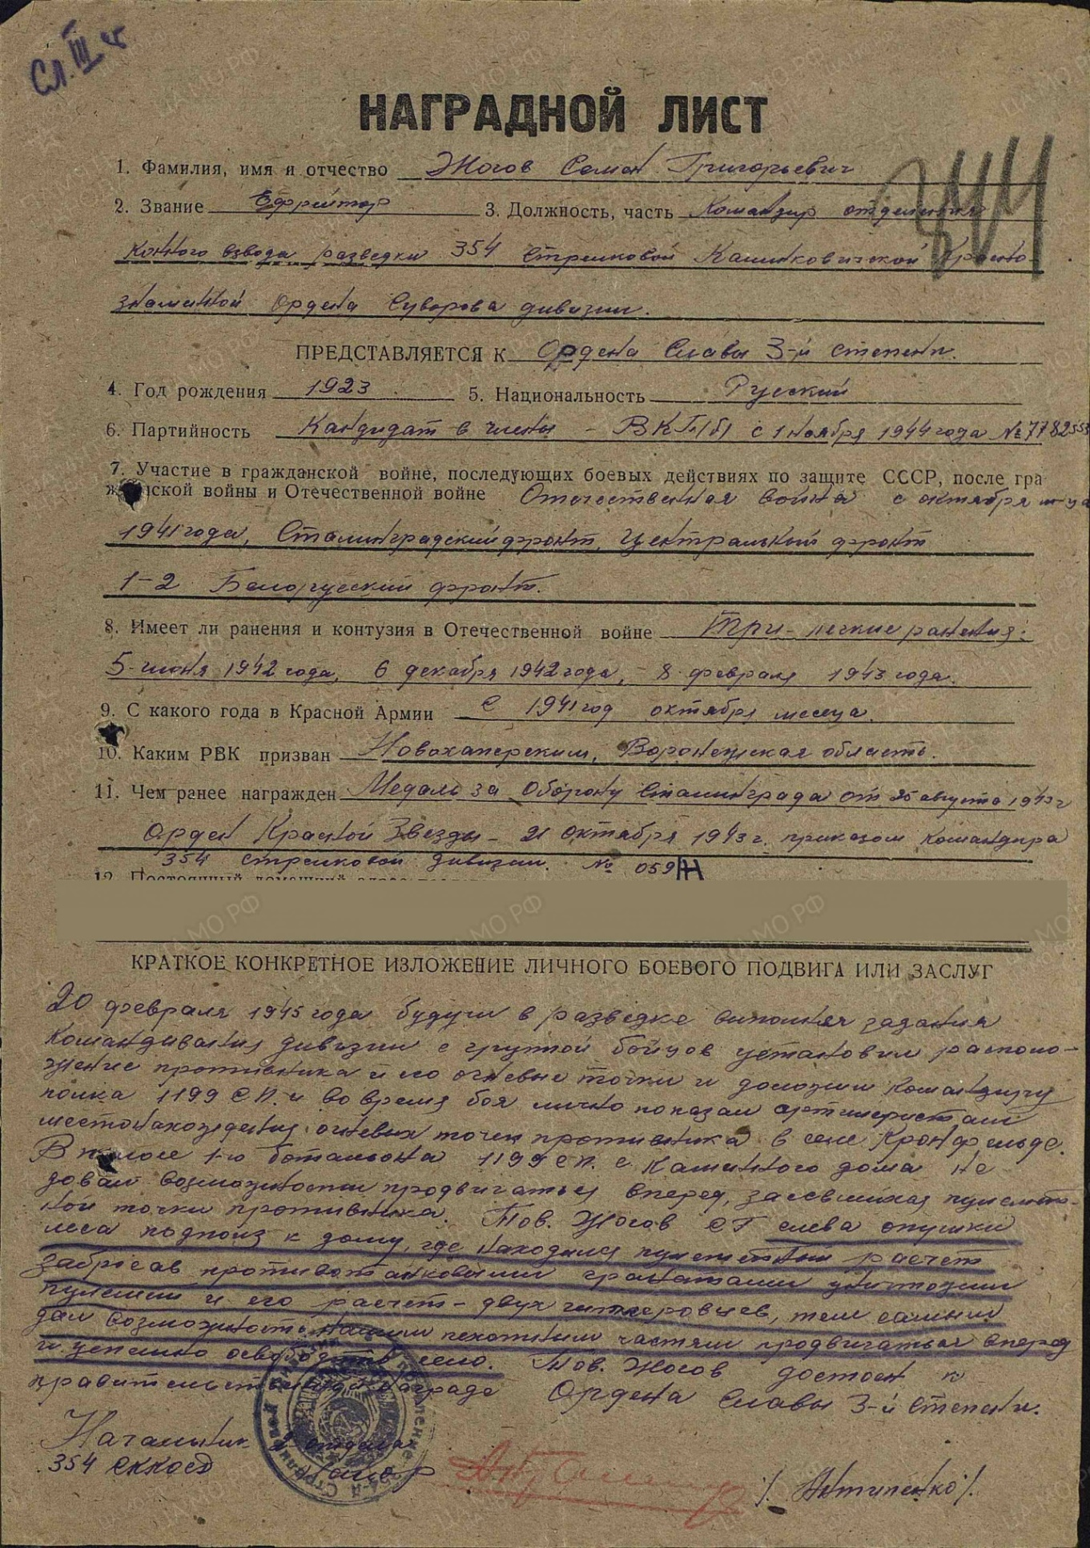
Представление Жогова С.Г. к награждению орденом Славы III степени с описанием подвига

22

Приложение № 12

.Рис.1 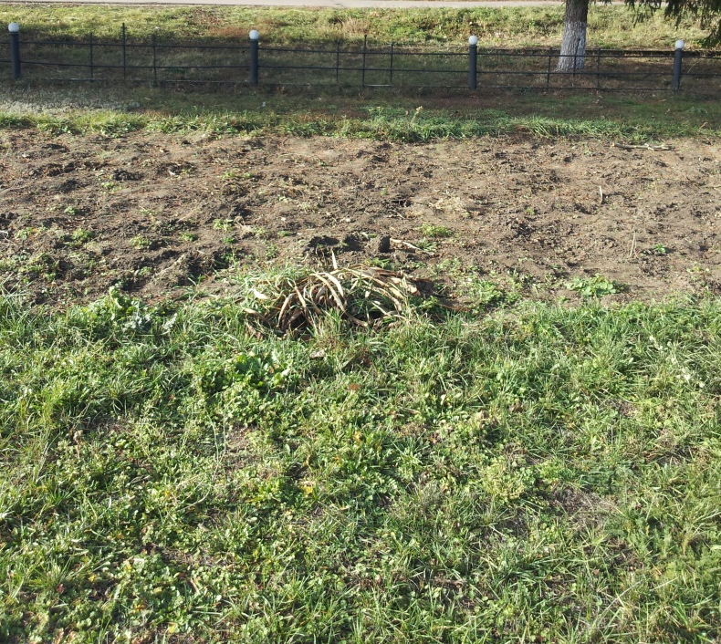 Рис.РР РисРисРи

Рис.2

Рис. 3

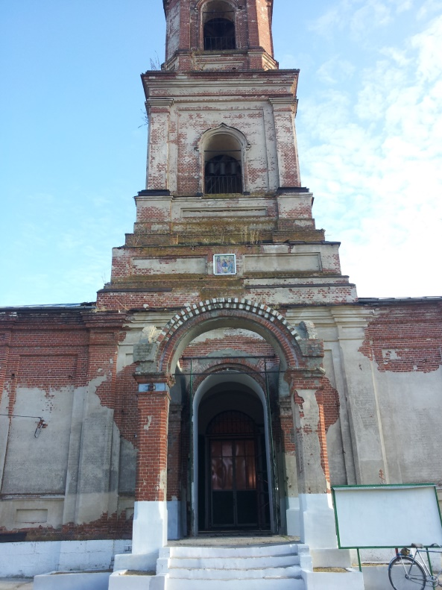 Рис. 4 23

Приложение № 13

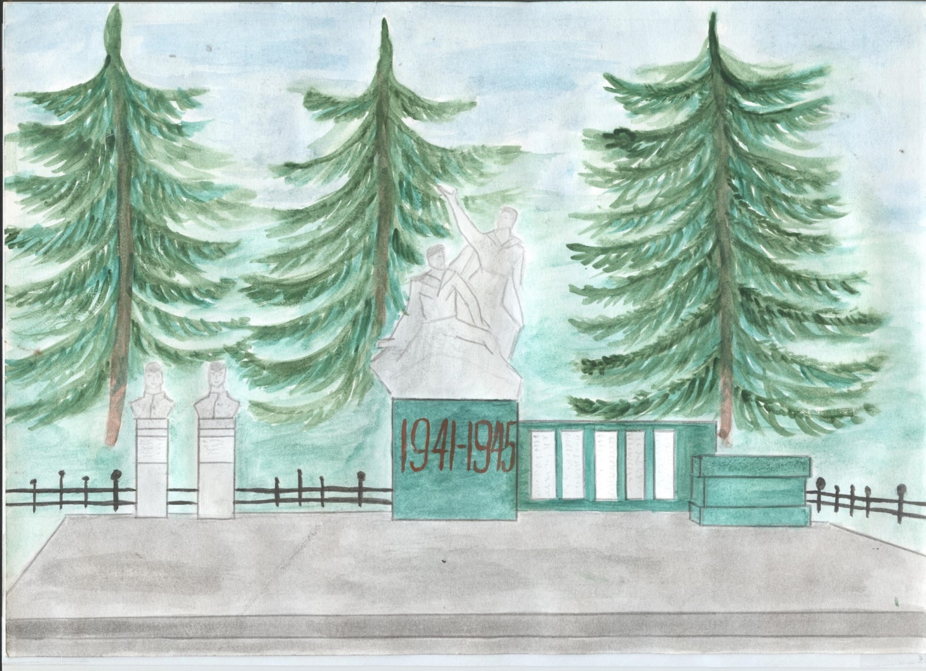

24

Приложение № 14

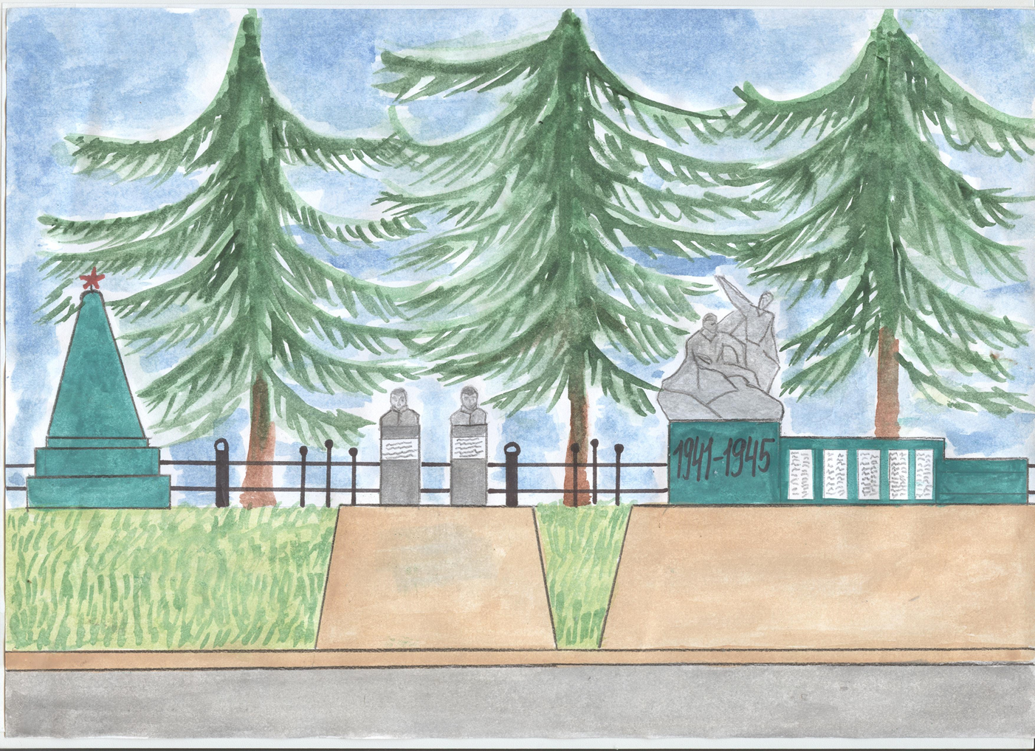

25

Список литературы:
- Анчуков Г.А., Петров В.Т. Из истории земли Новохоперской, -Воронеж, 2005 г.
- Загоровский В.П., Олейник Ф.С., Шуляковский Е.Г. История нашего края. Центрально-черноземное книжное издательство. - Воронеж,2008 г.
- Интернет-ресурсы: сайты «Герои страны», «Память народа»
- Кавалеры Ордена Славы. Документальные очерки. Воронеж Центрально-Черноземное книжное изд-во. 1969г. , стр.141.
- Люби и знай свой край. Учебное пособие по географии, истории и культуре Воронежской области для учащихся общеобразовательных школ. Центр духовного возрождения Черноземного края. – Воронеж, 2008 г.
- Материалы из семейного архива семьи Киселевых.
7. Материалы из архива Полина А.М. - учителя-краеведа Троицкой школы (ныне покойного)

26

